Contexte
La plateforme Prélude présente la spécificité de pouvoir donner accès aux différents éléments qu'elle propose, sans identification par compte numérique.
L'interface de connexion présente deux accès, l'un pour accéder en réalisant une connexion et l'autre en accès direct à la rubrique orientation :
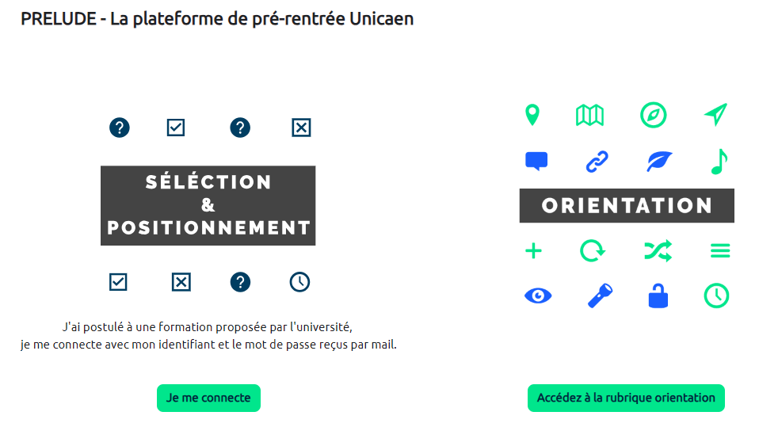
En cliquant sur “Je me connecte”, l'utilisateur accède aux différents modes de connexion disponibles :
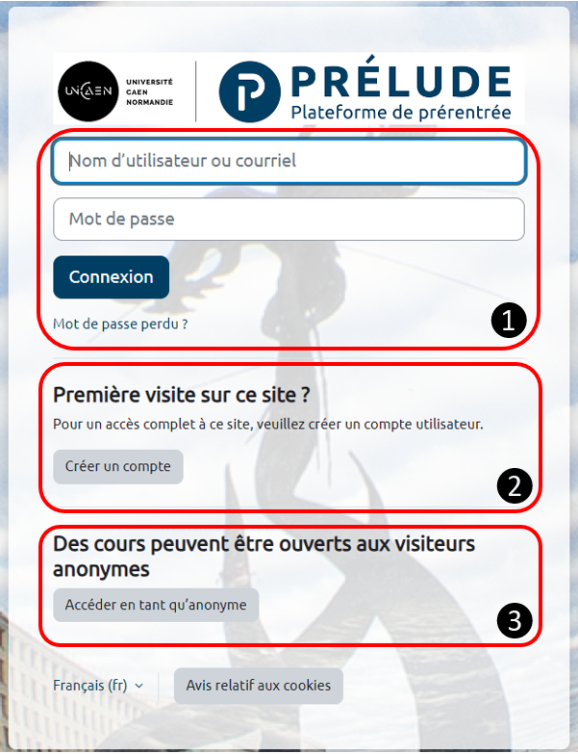
- Le premier espace permet de se connecter à l'aide d'un identifiant et d'un mot de passe ;
- Le second espace permet de faire une auto-inscription en créant soi-même son compte avec une adresse mail personnelle ;
- Et la troisième source d'accès permet d'“Accéder en tant qu'anonyme”.

Ajouter un utilisateur
Afin de donner accès aux utilisateurs avec la première méthode en utilisant une adresse personnelle, il est nécessaire que l'administrateur crée l'utilisateur.
La création de l'utilisateur se fait dans le menu “Administration du site”, puis en ouvrant le menu “Utilisateurs” et en cliquant sur “Ajouter un utilisateur”.
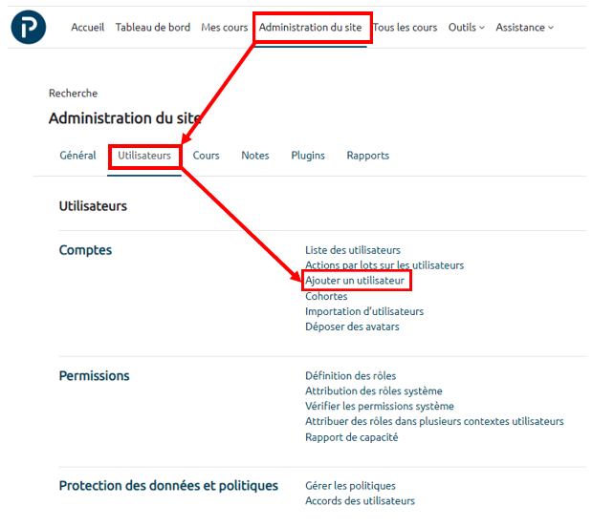
Il faut alors remplir un formulaire en sélectionnant la méthode d'authentification “Comptes manuels” :


